ISTRSKA BELICA – Lama 2021 (ni novih podatkov – obrano)

Vsebnost olja v laboratorijski oljarni

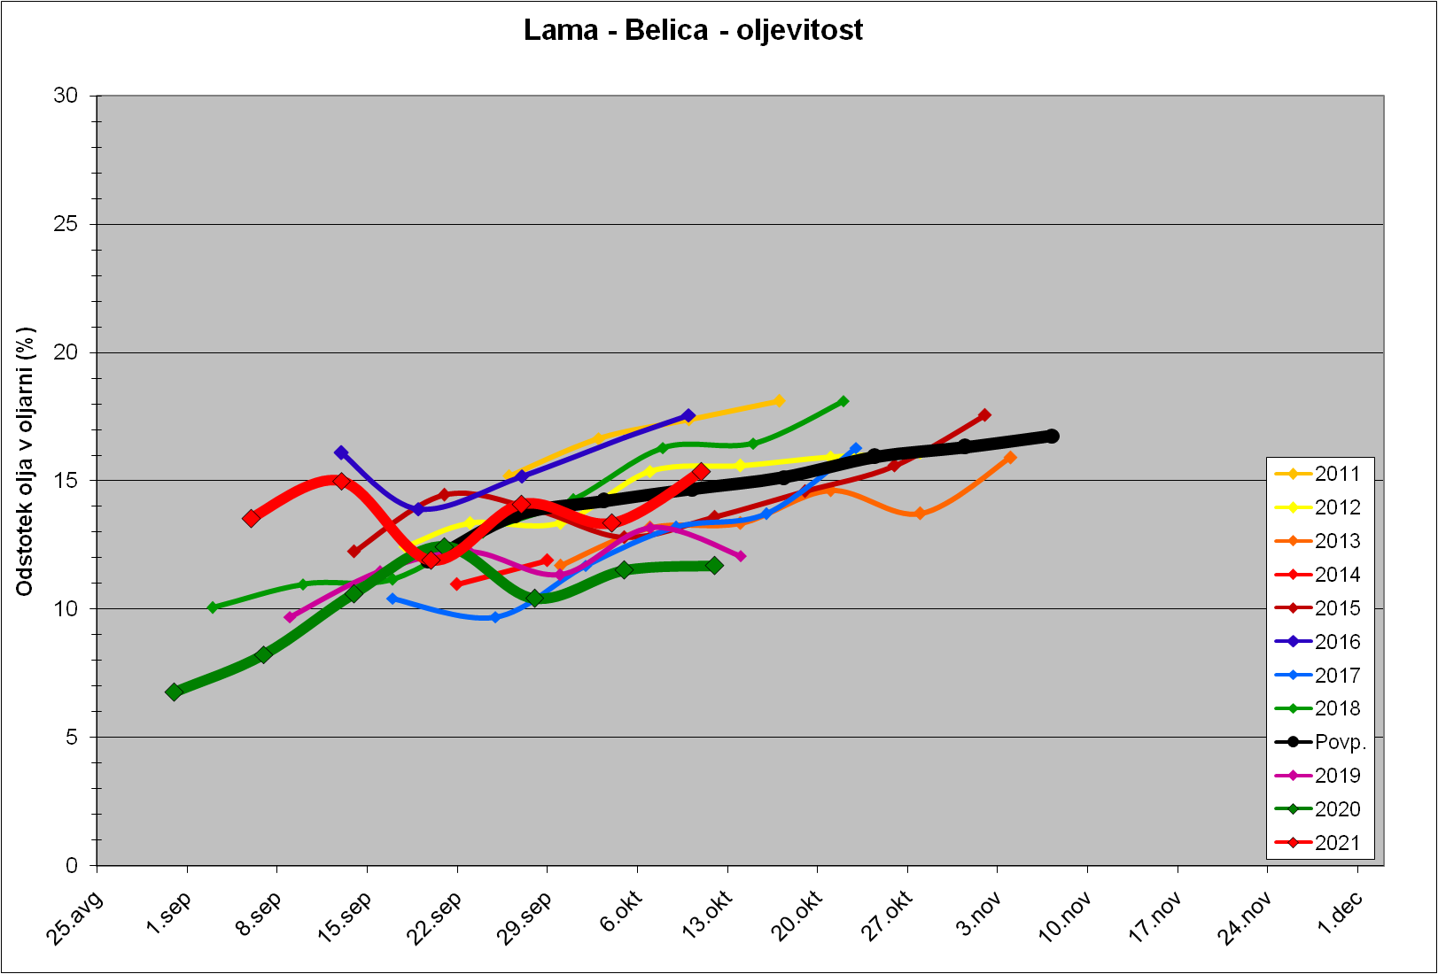

Trdota plodov pri sorti Istrska belica
